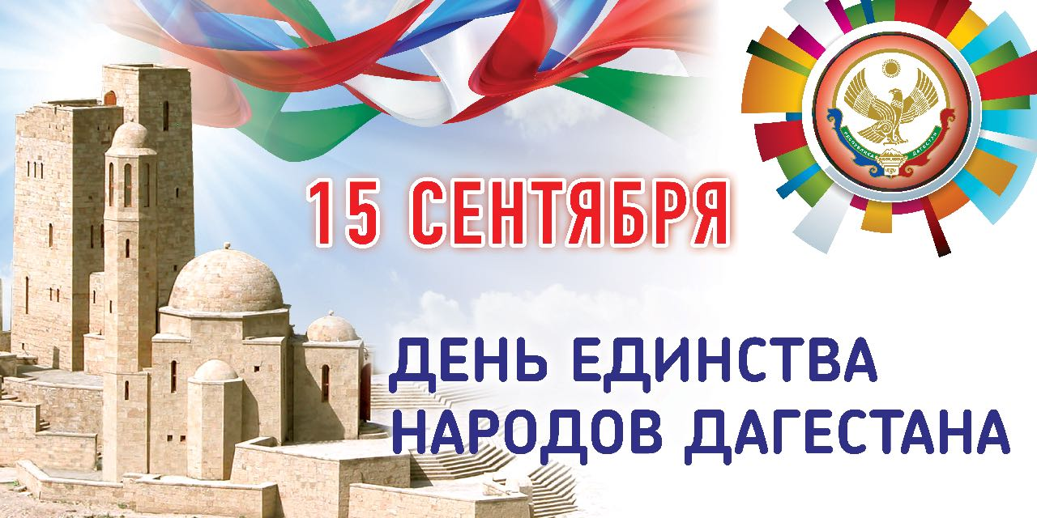

День единства народов Дагестана — республиканский праздник, который отмечается ежегодно 15 сентября, начиная с 2011 года. Он установлен согласно Указу главы Республики №104 от 6 июля 2011 года, в целях единения и консолидации многонационального народа Дагестана, и является официальным выходным днём.
Решение ввести в республике новый праздник — День единства народов Дагестана было принято в декабре 2010 года на III съезде народов Дагестана, в день, когда в 1741 году объединенное войско дагестанских народов повергло в бегство полчища Надир-шаха.
В сам же праздник, уже традиционно, по всей Республике проходят различные торжественные мероприятия, народные гуляния, концерты фольклорных коллективов, спортивные соревнования по национальным видам спорта, ярмарки и другие акции и мероприятия.
День единства народов Дагестана –– это праздник для каждого из нас!
От всего сердца поздравляем с праздником и желаем каждой семье мира, благополучия и успехов в труде на благо Дагестана и России.

Территориальный орган Федеральной службы
государственной статистики по Республике Дагестан

